25.01.14 в Лицее в 12 кабинете будет проходить 53-я выездная физико-математическая олимпиада МФТИ для учащихся 9-11 классов. Для участия в олимпиаде нужно зарегистрироваться на сайте abitu.net.
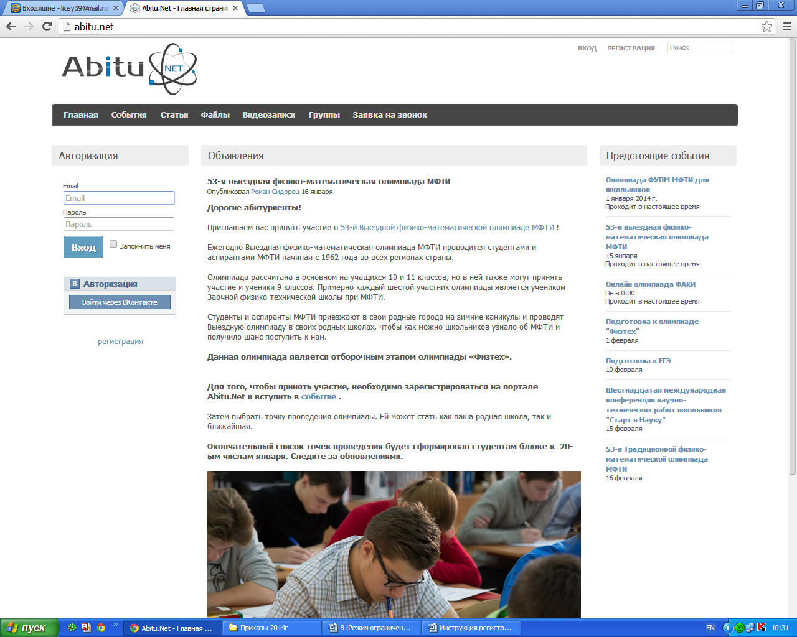
после регистрации надо перейти в событие «53-я выездная физико-математическая олимпиада МФТИ»
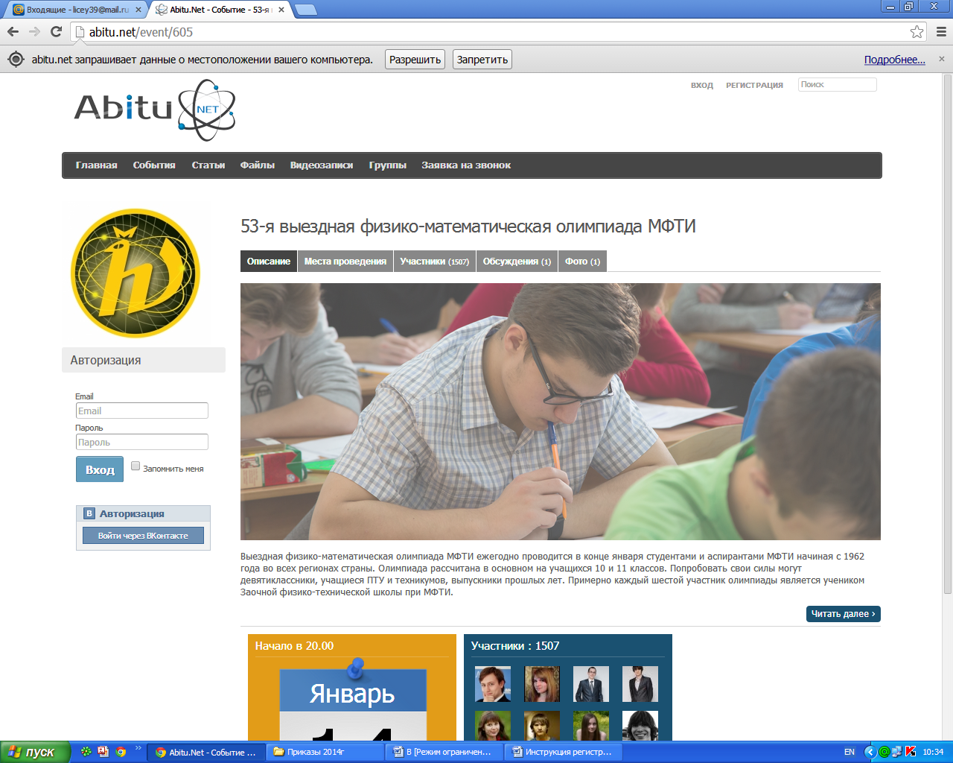
перейти в места проведения и найти там Озерск, Лицей №39 (http://abitu.net/event/638) и вступить в событие.
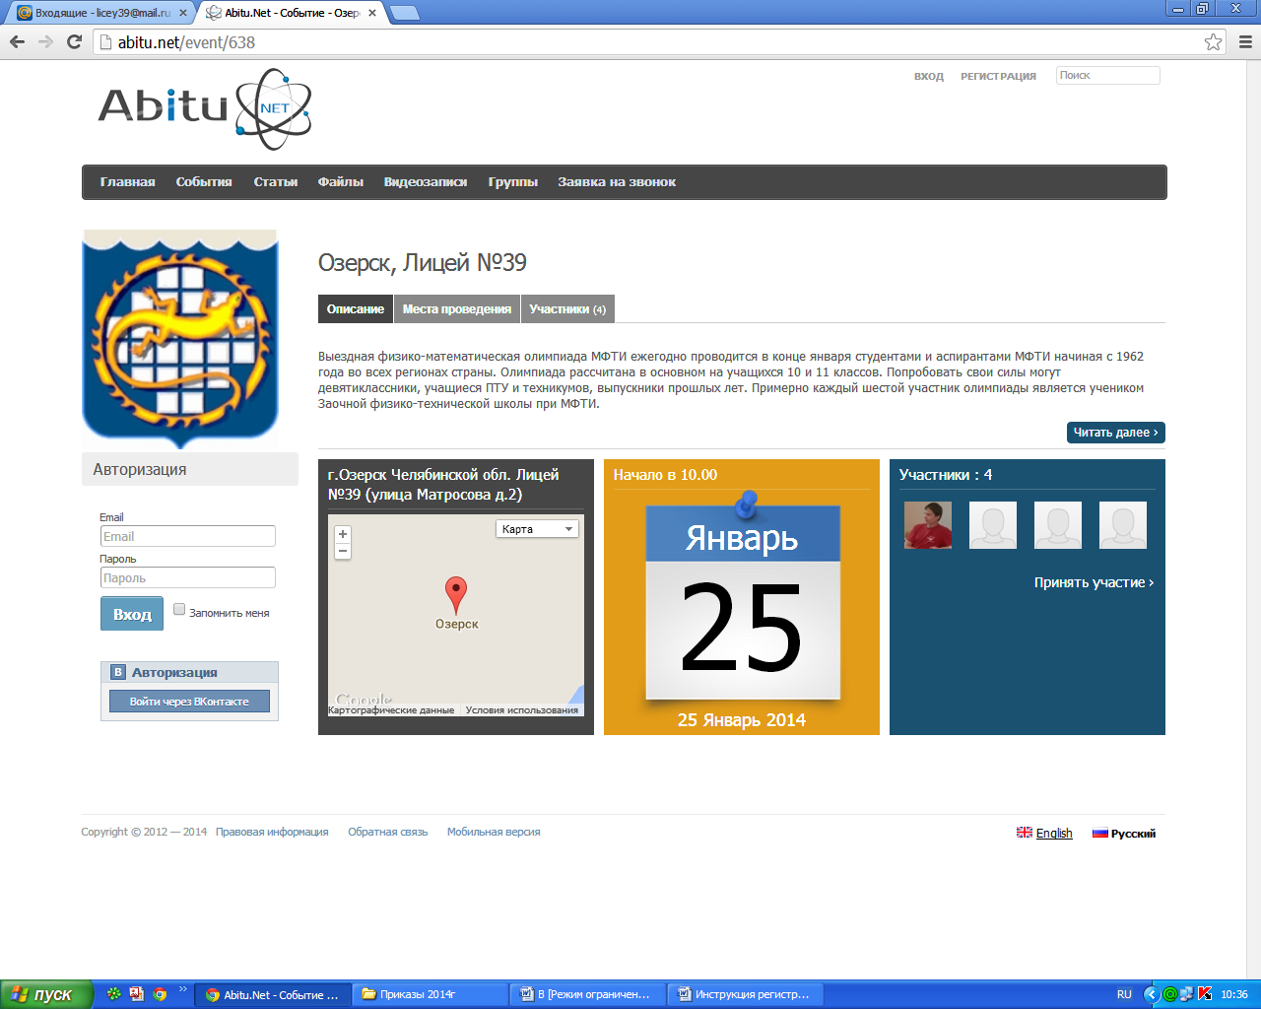
Без регистрации на сайте учащиеся к участию в олимпиаде не допускаются.

